Ассемблер. Лабораторная работа № 6

- В программе необходимо реализовать функцию вычисления заданного условного выражения на языке ассемблера с использованием команд арифметического сопроцессора.
- Результат для возврата из функции необходимо формировать в вершине стека сопроцессора.
- Необходимо провести анализ полученного результата и особых состояний возникающих при вычислении.
- Значения переменных передаются в качестве параметров функции.
- В программе реализовать вывод результата на экран и вывод сообщения о состоянии результата.
- Все параметры функции имеют тип double.
- Проверку деления на 0 реализовать также на встроенном ассемблере.
- В качестве комментария к каждой строке необходимо указать, какой промежуточный результат, в каком регистре формируется.
- В качестве комментария к строкам, содержащим команды сопроцессора необходимо указать состояние регистров сопроцессора.

Обязательным вопросом будет являться вопрос о генерации при выполнении написанной программе особых чисел или особых состояний.

Регистр состояния SWR
Регистр SWR отражает текущее состояние сопроцессора после выполнения последней команды и состоит из:
- 6 флагов исключительных ситуаций;
- бита SF (Stack Fault) – ошибка работы стека сопроцессора. Бит устанавливается в единицу, если возникает одна из трех исключительных ситуаций (см. ниже) РЕ, UE или IE. В частности, его установка информирует о попытке записи в заполненный стек, или, напротив, попытке чтения из пустого стека. После анализа этого бита, его нужно снова установить в ноль, вместе с битами РЕ, UE или IE (если они были установлены);
- бита ES (Error Summary) – суммарная ошибка работы сопроцессора. Бит устанавливается в единицу, если возникает любая из шести перечисленных ниже исключительных ситуаций;
- четырех битов С0-C3(Condition Code) – кода условия. Назначение этих битов аналогично флагам в регистре EFLAGS основного процессора – отразить результат выполнения последней команды сопроцессора. В описании команд для некоторых команд сопроцессора приведена интерпретация битов С0-С3;
- трехбитного поля TOP, которое содержит номер физического регистра являющегося текущей вершиной стека.
Первые 6 флагов регистра SWR предназначены для регистрации исключительных ситуаций. Все возможные исключения сведены к шести типам, каждому из которых соответствует один бит в регистре SWR. Сопроцессор самостоятельно реагирует на эти исключения, но для этого необходимо соответствующее исключение замаскировать. Такое действие выполняется с помощью установки в единицу нужного бита в управляющем регистре сопроцессора CWR. С помощью регистра SWR фиксируются следующие типы исключений:
- IE (Invalide operation Error) – недействительная операция;
- DE (Denormalized operand Error) – денормализованный операнд;
- ZE (divide by Zero Error) – ошибка деления на нуль;
- ОЕ (Overflow Error) – ошибка переполнения. Возникает в случае выхода порядка числа за максимально допустимый диапазон;
- UE (Underflow Error) – ошибка антипереполнения. Возникает, когда результат слишком мал;
- РЕ (Precision Error) – ошибка точности. Устанавливается, когда сопроцессору приходится округлять результат из-за того, что его точное представление невозможно (например, сопроцессор никогда не сможет точно разделить 10 на 3).
При возникновении любого из этих шести типов исключений устанавливается в единицу соответствующий бит в регистре SWR, вне зависимости от того, было ли замаскировано это исключение в регистре CWR или нет.

Команды сравнения данных
Команды данной группы выполняют сравнение значений числа в вершине стека и операнда, указанного в команде.

Команды сравнения данных вещественного типа
Команда | Операнды | Пояснение | Описание
FCOM FUCOM | src | ST(0) - src | Вещественное сравнение
FCOMP FUCOMP | src | ST(0) - src; TOPSWR+=1; | Вещественное сравнение с выталкиванием
FCOMPP FUCOMPP | - | ST(0) - ST(1); TOPSWR+=2; | Вещественное сравнение с двойным выталкиванием
FCOMI FUCOMI | ST, ST(i) | ST(0) - ST(i) | Вещественное сравнение c модификацией EFLAGS
FCOMIP FUCOMIP | ST, ST(i) | ST(0) - ST(i); TOPSWR+=1; | Вещественное сравнение c выталкиванием с модификацией EFLAGS
FXAM | - |  | Анализ ST(0)

Команды сравнения сравнивают значение в вершине стека с операндом. По умолчанию (если операнд не задан) происходит сравнение регистров ST(0) иST(1). В качестве операнда может быть задана ячейка памяти или регистр. Команда устанавливает биты C0, C2, C3 регистра swr в соответствии с таблицей. Сбрасывает в 0 признак C1 при пустом стеке после выполнения команды.

Условие | С3 | С2 | C0
ST(0) > src | 0 | 0 | 0
ST(0) < src | 0 | 0 | 1
ST(0) = src | 1 | 0 | 0
Недопустимая операция (#IA) | 1 | 1 | 1

Особый интерес представляет команда FCOMI (FUCOMI). Она сравнивает содержимое регистра ST(0) со значением операнда ST(i) и устанавливает биты ZF, PF, CF регистра EFLAGS в соответствии с таблицей. Анализ выполнения сравнения осуществляет последующая команда условного перехода (команда центрального процессора).
Условие | ZF | PF | CF | Переход
ST(0) > ST(i) | 0 | 0 | 0 | ja
ST(0) < ST(i) | 0 | 0 | 1 | jb
ST(0) = ST(i) | 1 | 0 | 0 | je
ST(0) >= ST(i) | * | 0 | 0 | jae
ST(0) <= ST(i) | * | 0 | * | jbe
Недопустимая операция (#IA) | 1 | 1 | 1

Команда FXAM проверяет содержимое регистра ST(0) и устанавливает биты C0, C2, C3 регистра swr в соответствии с таблицей. Бит C1 устанавливается равным знаковому биту ST(0).
Класс | С3 | С2 | C0
Неподдерживаемый формат | 0 | 0 | 0
Нечисло (NaN) | 0 | 0 | 1
Конечное число | 0 | 1 | 0
Бесконечность | 0 | 1 | 1
Ноль | 1 | 0 | 0
Пустой регистр | 1 | 0 | 1
Ненормированное число | 1 | 1 | 0

Команды сравнения данных целого типа
Команда | Операнды | Пояснение | Описание
FICOM | src | ST(0) - src | Cравнение с целым числом src
FICOMP | src | ST(0) - src; TOPSWR+=1; | Cравнение с целым числом src с выталкиванием
FTST | - | ST(0)-0; | Анализ ST(0) (сравнение с нулем)

Пример вычисления выражения: 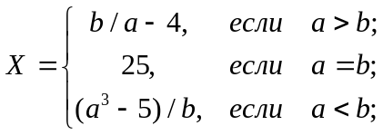

Анализ особенностей задачи.

Возможны две ситуации деления на ноль:

• 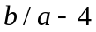, если 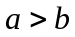. Например, 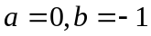.

• 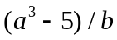, если 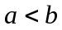. Например, 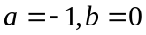.

В то же время ситуация, когда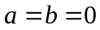, является допустимой.

double func(double a, double b)

{

double res; int status; const int c4=4; const int c5=5; const int c25=25;

__asm{

st0 st1 st2 st3 st4

finit ; инициализация сопроцессора

fld qword ptr[b]; b

fld qword ptr[a]; a b

fcom st(1); сравниваем a и b

fstsw status; сохраняем регистр флагов сопроцессора

mov ah, byte ptr [status+1]

sahf ; записываем в регистр флагов процессора

ja a_bigger; переход если a больше

jb b_bigger; переход если b больше

; если равны

fild c25; 25 a b

jmp endcalc

a_bigger: ftst; сравнение a с 0

fnstsw ax; сохраняем регистр флагов сопроцессора

sahf ; записываем в регистр флагов процессора

je error; переход если a=0

fdivp st(1), st; b/a

fild c4; 4 b/a

fsubp st(1), st; b/a-4

jmp endcalc

b_bigger: fldz; 0 a b

fcomp st(2); сравнение b с 0

; a b

fnstsw ax; сохраняем регистр флагов сопроцессора

je error; переход если b=0

fld st; a a b

fmul st(1), st; a a*a b

fmulp st(1), st; a*a*a b

fild c5; 5 a*a*a b

fsubp st(1), st; a*a*a-5 b

fdiv st(1), st; (a*a*a-5)/b

jmp endcalc

error: fldz; формируем результат ошибки

endcalc: ; анализируем результат

}

}
Варианты заданий
№ |  | №
 | 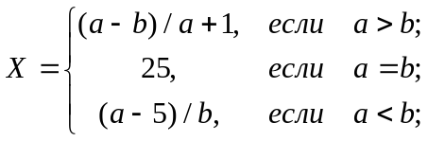 |  | 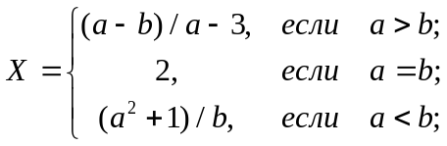
 | 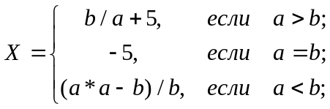 |  | 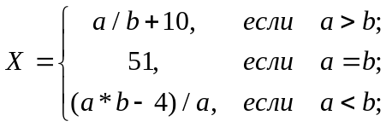
 | 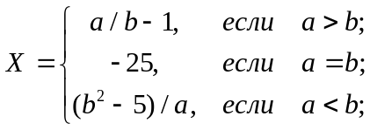 |  | 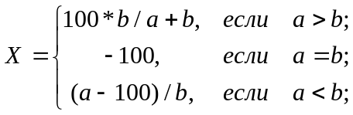
 | 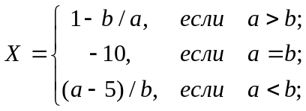 |  | 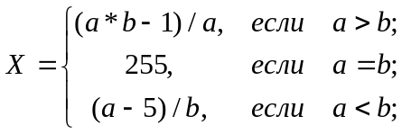
 | 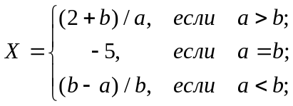 |  | 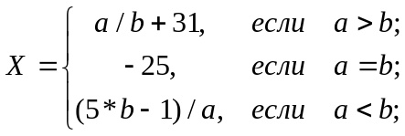
 | 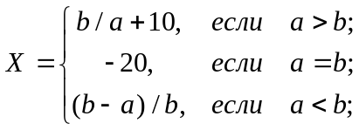 |  | 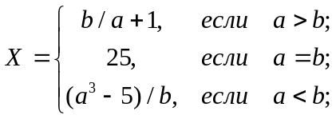
 | 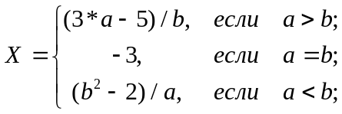 |  | 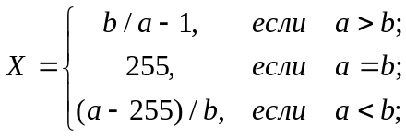
 | 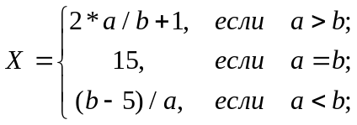 |  | 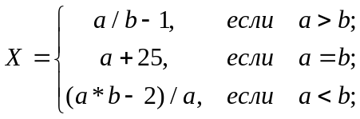
 | 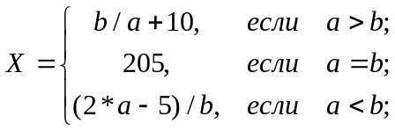 |  | 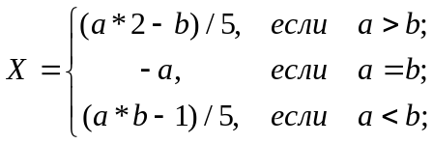
 | 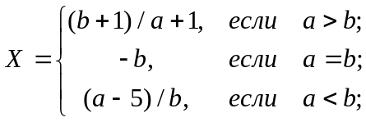 |  | 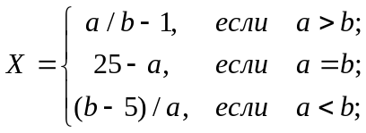
 | 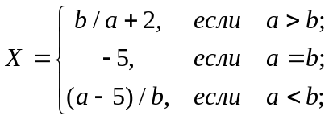 |  | 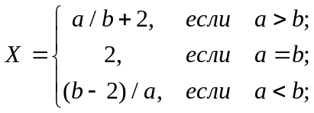
 | 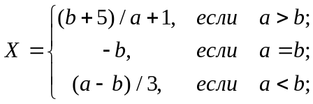 |  | 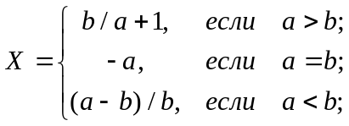
 | 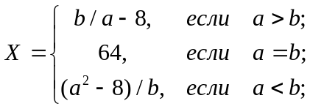 |  | 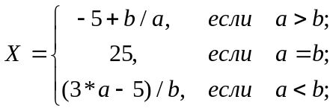
 | 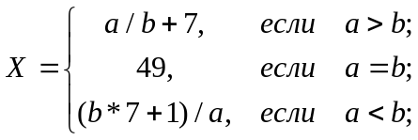 |  | 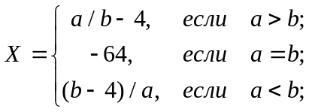
 | 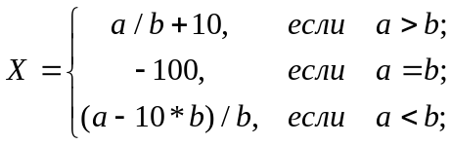 |  | 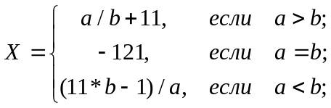
 | 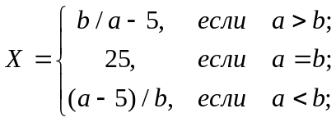 |  | 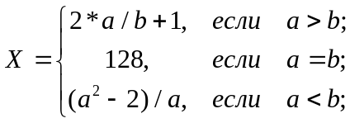
 | 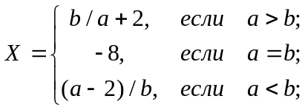 |  | 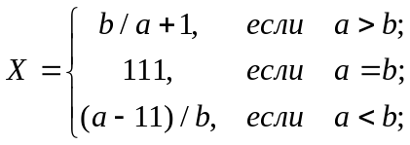
 | 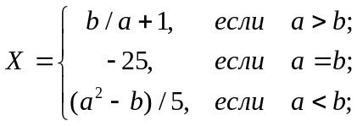 |  | 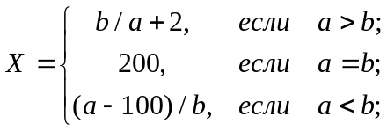
 | 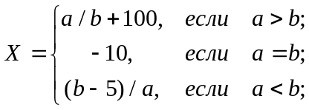 |  | 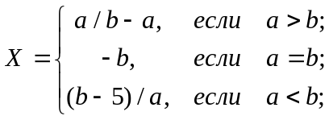
 | 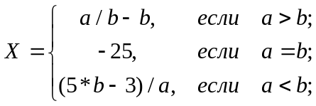 |  | 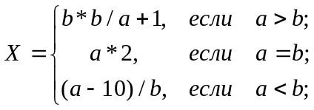
 | 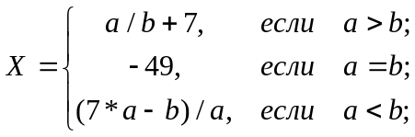 |  | 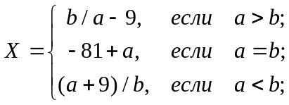
 | 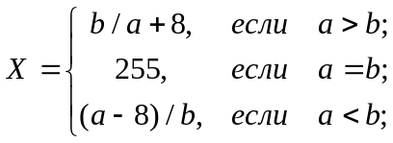 |  | 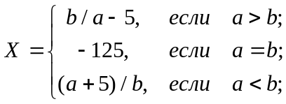
 | 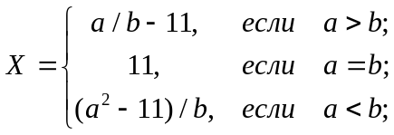 |  | 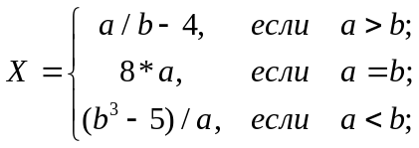
 | 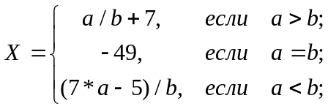 |  | 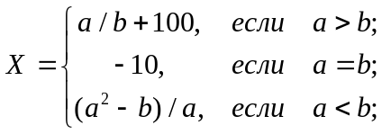
 | 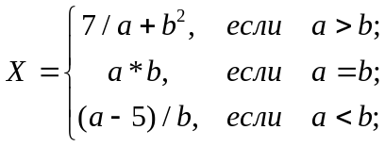 |  | 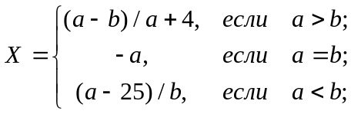

Показатели работы:

Показатель | Сложность | Пояснение
Точность | 2 | Реализованы необходимые проверки
Оптимальность | 1 | Отсутствие «лишних» действий
Полнота | 1 | Необходимые комментарии
Оригинальность | 1 | Использование команд, изученных самостоятельно
Обязательный вопрос | 2
Контрольный вопрос | 3
Бонус/Штраф | 1

Контрольные вопросы к лабораторной работе № 6

- Регистр управления
- Регистр состояния
- Команды сравнения данных
- Арифметические команды сложения и вычитания
- Арифметические команды умножения и деления
- Дополнительные арифметические команды
- Команды управления сопроцессором
- Особые числа
- Особые ситуации

